II Всероссийский педагогический конкурс
«Моя лучшая методическая разработка»

Спортивно-оздоровительное
______________________________________________________
Тематическое направление

"#Перезагрузка#наЗОЖ"
_____________________________________________________
Тема методической разработки

Автор: Уткина Анна Владимировна, учитель английского языка.
Муниципальное автономное
общеобразовательное учреждение
«Средняя общеобразовательная школа №5».
г.Тобольск, Тюменская область.

2021 год

Пояснительная записка
Тематическое направление – спортивно-оздоровительное
Тема мероприятия - "#Перезагрузка#наЗОЖ"
Актуальность выбранной темы – в современном обществе все больше возрастает тенденция вести здоровый образ жизни. Сейчас модно заниматься спортом, правильно питаться. Формирование здорового образа жизни (ЗОЖ) школьников является одной из важнейших задач воспитания. Здоровый образ жизни школьника является основой хорошего самочувствия и успешной учебы каждого ребенка. Задача классного руководителя – рассказать, показать, что такое ЗОЖ, прививать правильные привычки. Но эффективность работы классного руководителя будет зависеть только от успешного взаимодействия с семьей.
Целевая аудитория – учащиеся 5 класса общеобразовательной школы.
Мероприятие запланировано в плане воспитательной работы классного руководителя, месяц декабрь.
Цель: формирование понятия «Здоровый образ жизни и его составляющие».
Задачи:
Образовательная:
- сформировать понятия «здоровый образ жизни и его составляющие»,
- обеспечить учащихся необходимой информацией для анализа потенциала своего здоровья и формирования собственных стратегий и технологий, позволяющих сохранять и укреплять здоровье,
- привлечь внимание учащихся к проблеме здоровья людей в современном обществе и к собственному здоровью.
Развивающая:
- развивать способность применения полученных знаний в реальной жизни,
- развивать умение анализировать, сопоставлять, делать выводы, формулировать и отстаивать свою точку зрения.
Воспитательная:
- стимулировать интерес учащихся к проблемам своего здоровья,
- показать практическое применение полученных знаний,
- способствовать повышению общей информационной культуры учащихся.
Форма проведения: групповая, фронтальная.
Методы работы: наглядный, поисковый, объяснительно-иллюстративный.
Технологии:
- Эй Ар ГАйд (Anticipation-Reaction Guide) (до и после): Что ты знал? Что ты узнал?.
Изучение новой темы, используя ранее приобретённые навыки.
- Хай Фай (High five), сигнал тишины.
- Тим Чир (Team cheer), физминутка.
- Конэрс (Corners), рефлексия.
Ресурсы:
-видеофрагменты по темам («Режим дня»; «Правильное питание»; «Физические упражнения»), мультимедийное оборудование;
-раздаточный материал (бланки ответов, инструкции к выполнению заданий, фломастеры, клей, ножницы, продуктовые наборы).
Подготовка к мероприятию – набор 2 продуктовых корзин, подготовка совместного ролика с родителями для рубрики «Вредные советы», методического и теоретического материала по режиму дня и оздоровительной гимнастике.

Ход мероприятия
1 этап
- Деление на группы: эксперты питания #Есть или не есть!# , эксперты по режиму дня #Режим в моде!#, эксперты по оздоровительной гимнастике #Будь здоров! Всегда здоров!#
- Просмотр видеоролика, подготовленный родителями учащихся «Вредные советы» https://www.youtube.com/watch?v=vWvS0ntlmZI - ссылка на видео.
- Определение темы классного часа, актуальность.
2 этап – работа в группах по направлениям: питание, режим дня, спорт. Учащиеся выполняют задания с применением только своего опыта и знаний. (Приложение 1)
Группа №1 – разбирает набор продуктов по двум направлениям: «Здоровая еда» и «Вредная еда», готовят обоснование своего ответа. Продуктовый набор в себя включает: вода питьевая негазированная, вода газированная, сок в коробке, хлеб цельнозерновой, белый пшеничный хлеб, творог обезжиренный, творог 5%, сметана, фрукты – банан, яблоко, груша, овощи: помидор, огурец, перец, шоколад горький, шоколад молочный, картофель фри и т.д.
Группа №2 – работает по составлению правильного режима дня, на большом циферблате заполняют активность школьника в течение дня.
Группа №3 – предлагает набор физических упражнений для поддержания активности учащихся в течение дня.
3 этап – просмотр видеороликов (Приложение 2) и корректировка своих ответов, исправление ошибок, оформление информационных листов (бланки ответов). Учащиеся фотографируют бланки и выкладывают в группу vk.com/public200951738, в дальнейшем планируется группу пополнять полезными советами. (Продуктивная технология «Эй Ар ГАйд»).
4 этап – презентация ответов. Учащиеся по очереди представляют подготовленные ответы. Группа №3 проводит с учащимися физминутку. (Продуктивная технология «Тим Чир»)
5 этап рефлексия – учащиеся распределяются в классе по выбранным вариантам. (Продуктивная технология «Конэрс», «Я знал», «Я узнал много нового», «Мне было интересно»).
Дополнительная информация (Приложение 3)

Приложение 1
Инструкции к выполнению заданий
Группа №1 #Есть или не есть!#
Этап №1
- Напишите список продуктов на столе
- Выберите полезные продукты, по вашему мнению
- Уберите вредные, по вашему мнению
- Занесите ответы в бланк.

Этап №2
Просмотрите видеоролик, внесите коррективы, озвучьте ответы.

Этап №3
- Сделайте фото бланка ответа
- Пройдите в группу по ссылке и QR коду
- Выложите фотографию с ответами под хештегом #СтартперезагрузканаЗОЖ#



Приложение 1

Инструкции к выполнению заданий
Группа №2 #Режим в моде!#
Этап №1
Распределите на циферблате период времени для каждой активности пятиклассника, выделите разными цветами, укажите время.
Этап №2
Просмотрите видеоролик, внесите коррективы, озвучьте ответы.

Этап №3
- Сделайте фото бланка ответа.
- Пройдите в группу по ссылке и QR коду.
- Выложите фотографию с ответами под хештегом #СтартперезагрузканаЗОЖ#

Приложение 1

Инструкции к выполнению заданий
Группа №3 #Будь здоров! Всегда здоров!#
Этап №1
- Опишите комплекс упражнений для глаз, спины, рук, ног (физическая разминка).
- Дыхательная гимнастика.

Этап №2
- Изучите буклет, внесите коррективы, озвучьте ответы.

Этап №3
- Сделайте фото бланка ответа.
- Пройдите в группу по ссылке и QR коду.
- Выложите фотографию с ответами под хештегом #СтартперезагрузканаЗОЖ#

Приложение 2
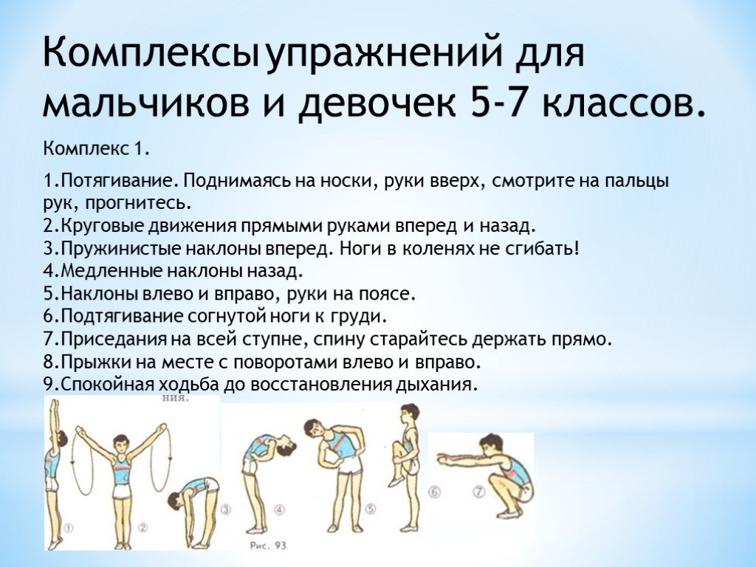

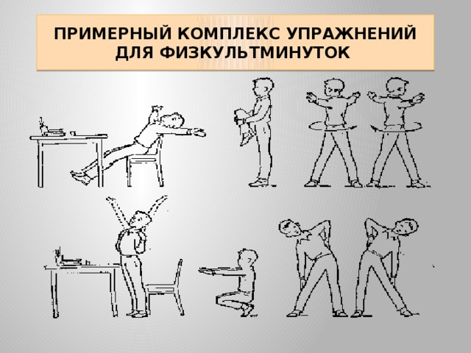

https://www.youtube.com/watch?v=X9ZJdMWyMBg&t=50s – ссылка на видео «Режим дня»
https://www.youtube.com/watch?v=-9yyNUVt8W0 – ссылка на видео «Полезная еда»
Приложение 3



